本视频讲述了股票交易中的止损策略、仓位管理与市场认知，强调“只输一根K线”的纪律性操作，通过案例解析了买入点选择、清仓时机及分层配置的重要性，并深入剖析了银行股作为市场定价核心的逻辑，指出散户应避免情绪化交易，遵循系统化方法实现长期稳定盈利。
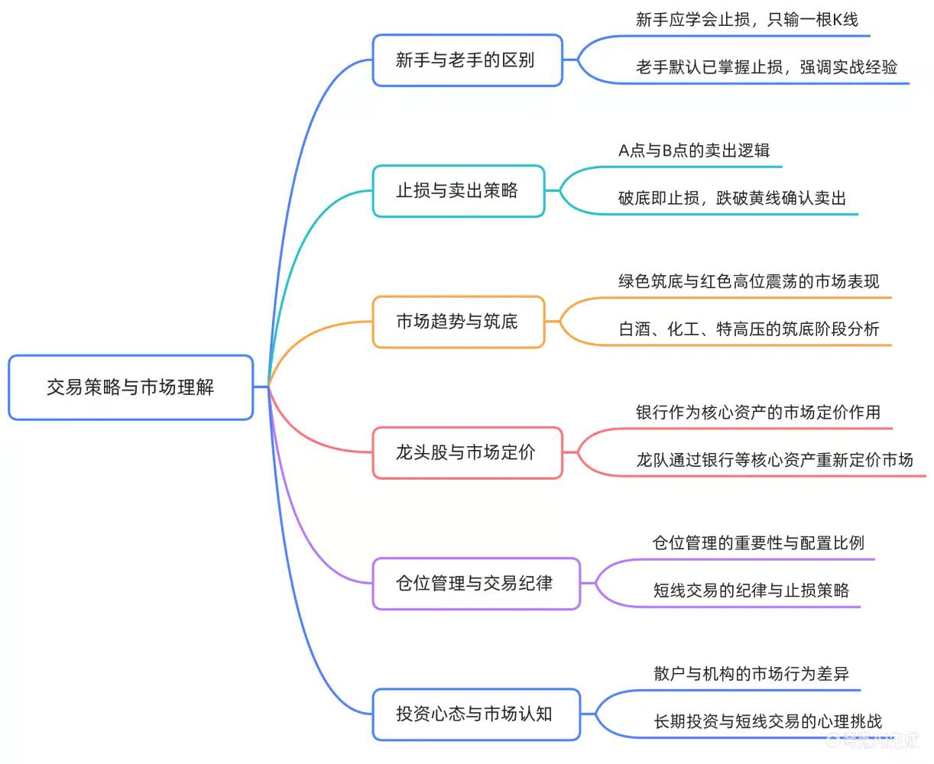

新开仓与止损原则
- 核心原则：只输一根K线
每一笔新开仓交易，最大亏损应控制在单根K线范围内，除非投资者经验丰富且风险承受能力较强。
- 默认前提
老粉丝已掌握基础止损技能，近期未反复强调此点。
- 新粉问题
新手普遍不懂止损，而课程第一课即为“止损”。
- 清仓点判断
  - 对于在A点位置进场的交易者，最终清仓点应在A点或B点。
  - B点是最后的清仓时刻；若未设置放飞（止盈），A点更为稳妥。
  - 是否选择A点或B点取决于个人风险偏好（“碗的大小”）。

卖点与买点的关系
- 卖点对应买点
卖出决策应基于买入时设定的位置逻辑。
- 跌破牵牛绳即止损
若在某位置买入后跌破A点，则不应视为普通卖出，而是必须执行的止损行为。
- 第一卖点定义
跌破白线为第一卖点，而非等待黄线确认或其他技术信号。
- 死叉处理
若未及时在白线处离场，可等待白线与黄线形成彻底死叉后再行动。
- 金叉/死叉无效论
在牛市中，死叉后常迅速转为金叉，因此不依赖此类信号进行决策。

板块轮动与筑底判断
- 筑底概念解释
当前白酒ETF等处于底部震荡区间，称为“筑底”。此前两周已提示绿色区域为筑底阶段，如特高压、AIGC。
- 颜色分类回顾
  - 绿色：筑底阶段。
  - 黄色：发力上涨阶段。
  - 红色：高位震荡，面临调整。
- 趋势验证
近两周红色板块普遍回调，黄色板块持续走强，绿色板块逐步转向黄色，方向判断正确。
- 个别失败案例
AIDC未如期走强，但白酒、化工正从绿转黄，符合整体判断。
- 关注标的筛选
强调当前持仓中无AIDC相关个股，提醒勿盲目追逐热点。

筑底阶段的操作策略
- 白酒与化工状态
尽管逐渐走强，但仍处于筑底阶段，无需急于改变判断。
- 特高压仍处初期
“大戏还没来”，仍为筑底阶段，尚未进入主升浪。
- “没开始”含义澄清
“没开始”意味着行情尚未启动，需耐心等待真正流畅加速阶段的到来。
- 特高压不同子板块状态差异
部分个股刚从底部启动，处于填坑或出坑过程，真正的加速尚未出现。

已出现卖点的票不再关注
- 历史规则重申
过去曾明确表示，一旦清仓某只股票，便不再关注。
- 当前补充说明
因本人无实盘账户，故对新粉补充：当关注的票出现卖点（如牵牛绳跌破或高位放量S一）时，即应停止关注。
- 短线操作示例
如某日买入并次日涨停，开盘稍高开或平开即应立即放飞部分仓位，将利润落袋为安。

新人入市心态与盈利认知
- 新手真实目标
初入市场最高兴的是用工资投资获得短期快速回报（如5000元赚500元），而非追求翻倍。
- 首要任务
先学会将赚到的钱揣兜里，同时守住本金不被轻易夺走。
- 拿不住的合理性
若入场位置不佳（如成本过高），拿不住是正常现象。
- 成功案例对比
  - 阿缅斯科因在底部区间买入（低位剪仓），可长期持有获利。
  - 赛赛因在历史高位买入，属中间横盘区域，无法复制阿缅式收益。

底部区间的买入点重要性
- 相对底部区间买入点无关紧要
只要判断出处于相对底部区间，具体买入点位不重要。
- 定海神针K线意义
底部放量阳线具有重大意义，确立底部有效性。
- 未来预期
只要判断准确，未来有望创历史新高。

白酒行情逻辑分析
- 长期判断
所有白酒未来必创前高，包括名字必达40。
- 当前定位
白酒仍处盘底区间，远未到加速阶段。
- 真正加速条件
大盘见顶、大科技资金出货后，资金流入白酒推动其主升，届时上证指数可能达4500–5000点。
- 小波段特性
白酒骨性为小波段上涨20%-30%，不可期望短期翻倍。

银行股的定价功能与市场意义
- 农行连续创新高的原因
  - 直接原因：各级“龙队”（国家队、地方队、险资等）将财政资产与核心股权绑定。
  - 根本原因：为中国资本市场重新定价。
- 重新定价机制
农行每一轮上涨都为市场下一阶段指明估值中枢：
  - 从3块涨至5块 → 定价3300–3800点。
  - 从6.3块奔至8.6块 → 为4000点以上空间定价。
- 银行的核心地位
银行是中国各行各业中最核心的基石资产，在A股中尤以工农中建招行为代表。

龙队意图解读与散户误区
- 银行拉新高的信号意义
每一次四大行创历史新高，均表明“龙队”仍在主导市场方向。
- 护盘动机质疑
龙队拉升银行并非为了护盘让百岁山出货，因其并无此动机。
- 散户亏损真相
散户亏损的钱并未进入龙队口袋，龙队仍在建仓而非出货。
- 对手盘逻辑
大资金出货永远面向对手盘，而非散户直接承接。
- 成交量分析
农行单日成交43.7亿，意味着有同等规模的买卖双方互为对手，其中机构为主力买家。

慢牛走势的认知与理解
- 慢牛定义
指数斜率维持温和上升，过快则会被压制回收，理想形态约为45度角。
- 银行走势即市场理想路径
龙队通过农行等标的画出中国资本市场理想的慢牛轨迹。
- 领导层调控预期
市场若过于激进，监管会出手引导“慎重一点”。

市场阶段转换与策略应对
- 熊市做牛股
在924之前或恒生指数未走牛前，应专注成长股（如米儿）。
- 牛市做指数贡献股
市场转入指数行情时，应转向指数贡献型股票（如券商、红利ETF）。
- 故事驱动的本质
上涨过程中编造故事是为了稳定对手盘情绪，使其“别卖”，便于主力完成布局。

大资金退出信号观察
- 危险信号一
阿信开始减持。
- 危险信号二
龙队ETF整体减持大金融板块。
- 央企退出地产历史参考
2010年起央企陆续退出非主营房地产，规避了后续行业崩盘风险。

散户认知局限与误读市场
- 误入天家比喻
散户观察银行分时图如同“误入天家”，所见交易与其无关。
- 龙队眼中无散户
大资金操作时根本不关注散户账户（平均仅5万元）。
- 纯属巧合现象
科技股出货与银行拉升看似同步，实为巧合，因龙队目标在于资产绑定而非收割散户。
- 印钞机制优势
央妈可无限放贷，无需抢夺散户资金。

足球类比：球迷与资本关系
- 朱骏案例
引进德罗巴、阿内尔卡出于个人兴趣，顺带提升球迷观赛体验。
- 国安票房现实
即使全场坐满6万人，扣除赞助商、政府、安保等分配后，散票仅约1.3万张。
- 商业本质揭示
足球俱乐部盈利依赖商业地产（如工体周边开发），而非门票收入。

仓位管理与配置策略
- 分散配置降低风险
  - 赛赛跌20%，占10%仓位 → 净值影响仅2%。
  - 有色铝铜各配10%，即使大涨也不影响整体稳定性。
- 净值曲线特征
成功策略表现为长期向上、年化5%-7%安全垫，期间容忍长时间横盘（如一年半不动）。
- 定投策略建议
对于红利策略基金，忽略价格波动，坚持时间维度定投，周线KD值低于0时加仓。

重仓与回撤承受力
- 高仓位代价
若50%仓位集中在单一标的，需接受最高50%-60%回撤。
- 极端案例
赛力斯曾在89元跌至23元，跌幅超70%，多数人无法承受。
- 合理配置建议
单一个股仓位建议控制在10%以内，即便深度回调也不至于动摇整体持仓。

短线交易纪律：华尔街幽灵法则
- 核心原则
“当市场没有证明你是对的时候，你就错了。”
- 短线无踏空概念
短线交易不存在“踏空”，只有严格执行纪律。
- 操作要点
  - 开仓后若未立即出现预期走势（如突破未延续），应果断离场。
  - 不等待日线级别确认，按分钟级反应速度操作。
- 举例说明
  - 国盛周五踩黄线收十字星，预期次日上涨。
  - 次日若低开并一分钟内未收回关键价位（如19.93），即刻拍掉。
  - 高开后若未能高走反而低走，同样视为失败，及时止损。

趋势跟踪进阶战法
- 推土机模式
牛逼股票走势特征为“低点不能破”，持续抬高低点构成上升通道。
- 应用实例
  - 中国铝业：每次新低点形成后，收盘未破即持有。
  - 收盘破低点则立即卖出。
- 追趋势本质
属于陈浩老师倡导的“趋势跟踪”策略，适用于有经验者。

重仓爆发策略
- 重仓前提
必须配合极严止损纪律，确保损失可控。
- 举例说明
  - 满仓买入某股，次日若走势不符合预期（如高开低走），立即拍掉。
  - 赚钱就拍，不求吃满全程。
- 心理控制关键
重仓的成功在于能承受“错失后续涨幅”的心态挑战。

仓位管理核心原则总结
- 分层配置目的
波段操作欲吃满涨幅，必须采用分层配置。
- 玩法不可混淆
  - 切忌用分仓做短线：易导致频繁交易却难盈利。
  - 切忌用重仓做波段：难以拿住，极端回撤下易崩溃。
- 适合人群判断
长期看，波段比短线更容易成功，尤其对非专业投资者而言。

重仓的心理定义
- 主观判定标准
“重仓”由个人心理感受决定，非固定比例。
- 衡量方式
  - 一个涨停带来的收益是否让你满意？
  - 一个跌停造成的损失是否让你难以承受？
- 举例说明
  - 账户100万，若50万仓位跌停损失5万，感觉“一辆迈巴赫没了”，则50万即为你的重仓。
  - 此类仓位需配备严格止损纪律。

交易初级阶段的现实
- 普遍现状
绝大多数交易者长期处于初级阶段。
- 知行合一难度
听懂≠能做到，实践需要漫长躬行过程。
- 历史类比
如同国家发展需近50年才能进入中级发达国家，个人交易成熟亦需长期积累。
（内容由AI生成）

